Министерство образования Республики Беларусь   
Учреждение образования «Белорусский государственный университет   
информатики и радиоэлектроники»   
  
Институт повышения квалификации и переподготовки   
руководящих работников и специалистов   
по информационным технологиям и радиоэлектронике   
  
Кафедра «Микропроцессорные системы и сети»

**К защите допустить**   
Заведующий кафедрой   
  
______________ *В.А. Полубок*  
«___»_____________ 2013 г.

**ПОЯСНИТЕЛЬНАЯ ЗАПИСКА**

**К ДИПЛОМНОЙ РАБОТЕ  
НА ТЕМУ:   
  
Сайт ИП «Монтаж отопительных систем»**

Слушатель О.С. Островская   
 (дата, подпись)   
  
Руководитель В.В. Маклюк   
 (дата, подпись)   
Консультанты:  
по ЕСПД и ЕСКД Т.И. Малиновская

(дата, подпись)

по специальности___­­­­­­­­­­­­­­­­­­­_____________ Ф.Н. Козелько   
 (дата, подпись)   
  
Рецензент   
 (дата, подпись)

МИНСК 2013

**Содержание**

|  |  |
| --- | --- |
| Введение…………………………………………………………………….. | 5 |
| 1 Разработка технической концепции |  |
| 1.1 Определение целей и задач сайта……………………………………. | 6 |
| 1.2 Анализ целевой аудитории……………………….…………………... | 7 |
| 1.3 Анализ сайтов конкурентов………………….……………………….. | 8 |
| 1.4 Брифинг…………….……………………………………..…………. | 15 |
| 2 Проектирование сайта |  |
| 2.1 Проектирование макета сайта……………………………………….. | 21 |
| 2.2 Проектирование навигации сайта…………………………………… | 22 |
| 2.3 Проектирование графического дизайна сайта……………………… | 23 |
| 2.4 Эргономика сайта (юзабилити) ……………………………………... | 26 |
| 3 Разработка сайта |  |
| 3.1 Выбор web-технологий для разработки сайта……………………… | 28 |
| 3.2 Разработка структуры базы данных……………...…………………. | 28 |
| 3.3 Разработка страниц сайта……………………………………………. | 32 |
| 3.3.1 Разработка страницы сайта «Главная» ……………………..... | 32 |
| 3.3.2 Разработка страниц сайта с описанием услуг………………… | 33 |
| 3.3.3 Разработка страниц сайта с описанием статей……………….. | 34 |
| 3.3.4 Разработка страницы «Вопрос-ответ»………...………………. | 36 |
| 3.3.5 Разработка страниц «Цены», «Сертификаты», «Контакты»… | 37 |
| 3.3.6 Разработка администраторского блока……..………………... | 38 |
| 4 Тестирование сайта……………………………………………………….. | 39 |
| Заключение………………………………………………………………….. | 40 |
| Список использованных источников………….…………...…………….... | 41 |
| Приложение АЛистинг кода …………………….……………………...... | 42 |
|  |  |
|  |  |
|  |  |
|  |  |

Введение

Разработка сайта и управление им на сегодняшний день для большинства коммерческих организаций и индивидуальных предпринимателей становится насущной необходимостью. На сегодня сайт выступает как средство привлечения внимания со стороны потенциальных клиентов, а так же повышения популярности компании и спроса на выпускаемую ею продукцию или предоставляемые услуги.

Цель дипломной работы – разработать сайт для дистанционного обучения.

– анализ целевой аудитории;

– анализ сайтов конкурентов;

– разработка концепции сайта, информационное проектирование;

– разработка графического дизайна;

– разработка программной части сайта;

– тестирование сайта.

**1 Разработка технической концепции**

* 1. **Определение целей и задач сайта**

Основные цели сайта:

1. Предоставление пользователям удобной площадки для обучения.
2. Предоставление преподавателям и организациям удобной площадки для размещения образовательного материала.
   1. **Анализ целевой аудитории**

Любой сайт создаётся для пользователей. Данный ресурс предназначен для следующих категорий пользователей:

1. Выпускники ВУЗов, желающие получить следующее высшее образование.
2. Люди, владеющими навыками, но не имеющие образования в данной сфере.
3. Люди желающие получить новую специальность.
4. Люди, желающие получить навыки в конкретной области.
5. Руководящие работники предприятий, которые хотят обучить/повысить квалификацию своих сотрудников.
6. Сотрудники предприятий, желающие получить новую специальность/повысить квалификацию.
7. Школьники, определяющиеся с выбором будущей профессией.
8. Родители школьников, которые хотят помочь детям с определением будущей профессией.
9. Пожилые люди, желающие овладеть навыками использования ПК.
10. Пользователи, случайно попавшие на сайт.

Кроме этого необходимо выделить побочные группы пользователей, которые попали на сайт в результате неверно набранного поискового запроса, или перешедшего по клику с рекламы (см. пункт 10).

Каждая группа

* 1. **Анализ сайтов конкурентов**

Для правильного планирования проекта был проведён анализ сайтов-конкурентов. Для анализа были выбраны наиболее крупные, успешные и популярные проекты дистанционного обучения..

Анализ проводился по следующим критериям:

-Дизайн и юзабилити (формление сайта и удобство использования).

-Технический анализ сайта(анализ кода, скорость работы и наличие ошибок).

- маркетинговый и seo анализ сайта (контент сайта, ключевые слова на сайте, дизайн сайта, оптимизация сайта, структуры сайта).

1. ИНТУИТ (<http://www.intuit.ru/>)

### 

### 

Негосударственное образовательное частное учреждение «Национальный Открытый Университет «ИНТУИТ» - это образовательный проект, главными целями которого являются свободное распространение знаний во Всемирной Сети и предоставление услуг дистанционного обучения.

На сайте проекта представлены в открытом и бесплатном доступе несколько сотен учебных курсов по тематикам компьютерных наук, информационных технологий, математике, физике, экономике, менеджменту и другим областям современных знаний.

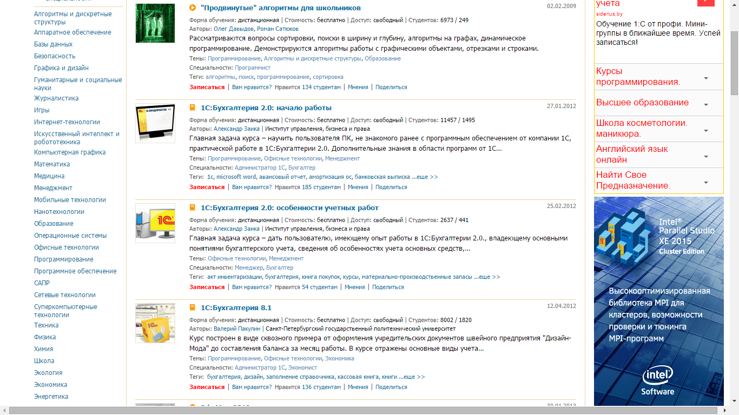

Книжные серии «ИНТУИТ» «Основы информационных технологий», «Основы информатики и математики» (совместно с [МГУ им. М.В. Ломоносова](http://www.msu.ru/)), «Основы экономики и менеджмента» (совместно с [ВШБИ НИУ ВШЭ](http://www.hsbi.ru/)) объединяют несколько сотен книг и электронных учебников.  
«ИНТУИТ» организует съемку видеокурсов и лекций в ведущих вузах и в телестудии. Видеотека проекта насчитывает несколько тысяч часов лекций известных профессоров и докладов ученых.

Проект сотрудничает с учебными заведениями, учебные материалы «ИНТУИТ» активно используются в учебном процессе более 500 вузов в Российской Федерации и других странах.

Проект неоднократно отмечался наградами региональных и общенациональных конкурсов, в том числе и «Национальной премией Рунет». Проект является одним из самых популярных образовательных ресурсов и имеет большой потенциал роста.

По прохождению курса, проект выдаёт сертификат окончания. Кроме того, существуют сертифицированные курсы, где сертификат об окончании выдаёт представитель организации, размещающая курс. Организация имеет возможность открыть на базе ИНТУИТ свою академию, которая позволяет группировать свои курсы.



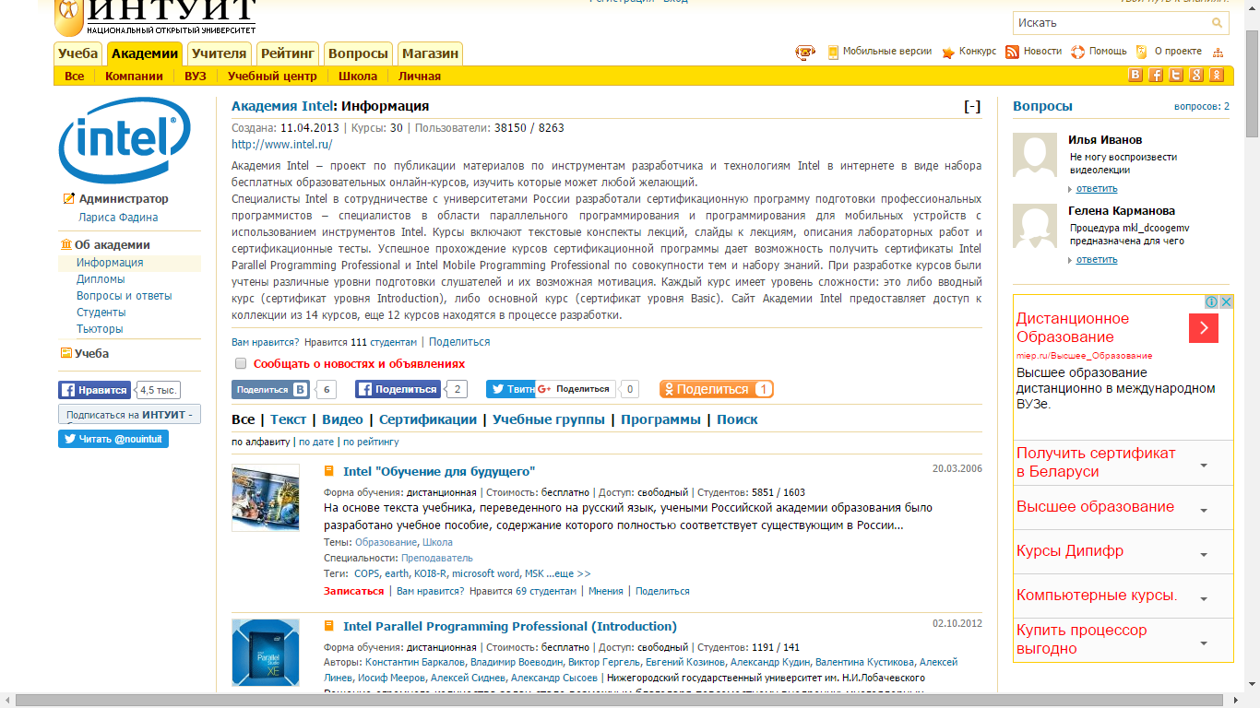

Сайт предоставляет возможность размещать не только бесплатные, но и платные курсы.

Курсы возможно проходить как самостоятельно, без посторонней помощи, так и под руководством педагога, но уже на платной основе.

Учебный материал разделён на следующие типы:

1. Курсы общеобразовательные
2. Высшее образование
3. Курсы по переподготовке
4. Курсы по повышению сертификации
5. Курсы МБА
6. Курсы для школьников
7. Сертификационные экзамены, для тех, кто владеет материалом и хочет получить сертификат без обучения.

На странице учебного материала (УМ) мы имеем доступ к следующей информации:

1. Название учебного материала
2. Стоимость самостоятельного обучения
3. Стоимость обучения с персональным тьютором
4. Доступ – открыт ли УМ для всех или существуют ограничения
5. Документ об окончании
6. Количество студентов, которым понравился данный УМ
7. Уровень – необходимый уровень подготовки слушателя
8. Длительность – примерная длительность УМ
9. Количество студентов, которые прошли данный УМ
10. Количество выпускников данного УМ
11. Качество курса – средняя оценка курса студентами
12. Дополнительные УО, для углубления знаний в конкретной области



При просмотре курса, сайт предоставляет список предшествующих курсов, которые необходимы для понимания данной темы (если они существуют). Но ограничений на изучение нет. Список носит рекомендательный характер.

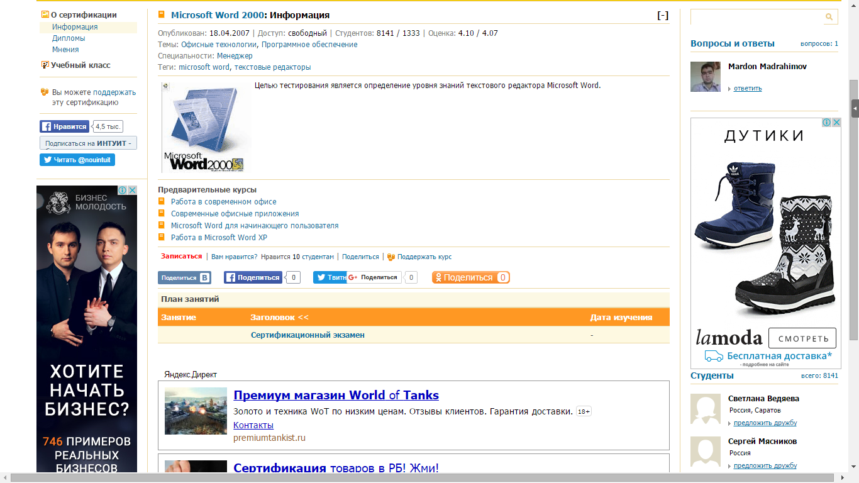

УМ разбит на лекции, в конце которых тест. После успешной сдачи теста, слушателю засчитывается прохождение лекции. Так же можно пройти курс экстерном.



Лекция представлена в виде текстовой информации

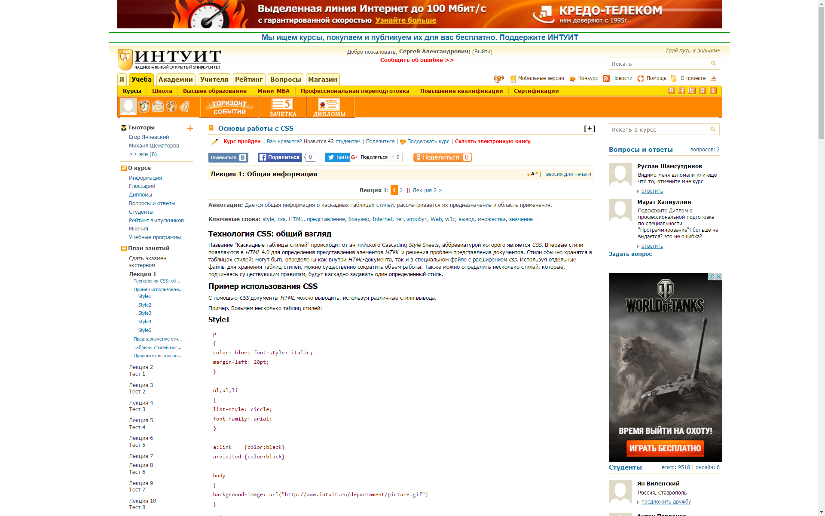

Тест представлен в виде вопроса и нескольких вариантов ответа. Лимит времени отсутствует.

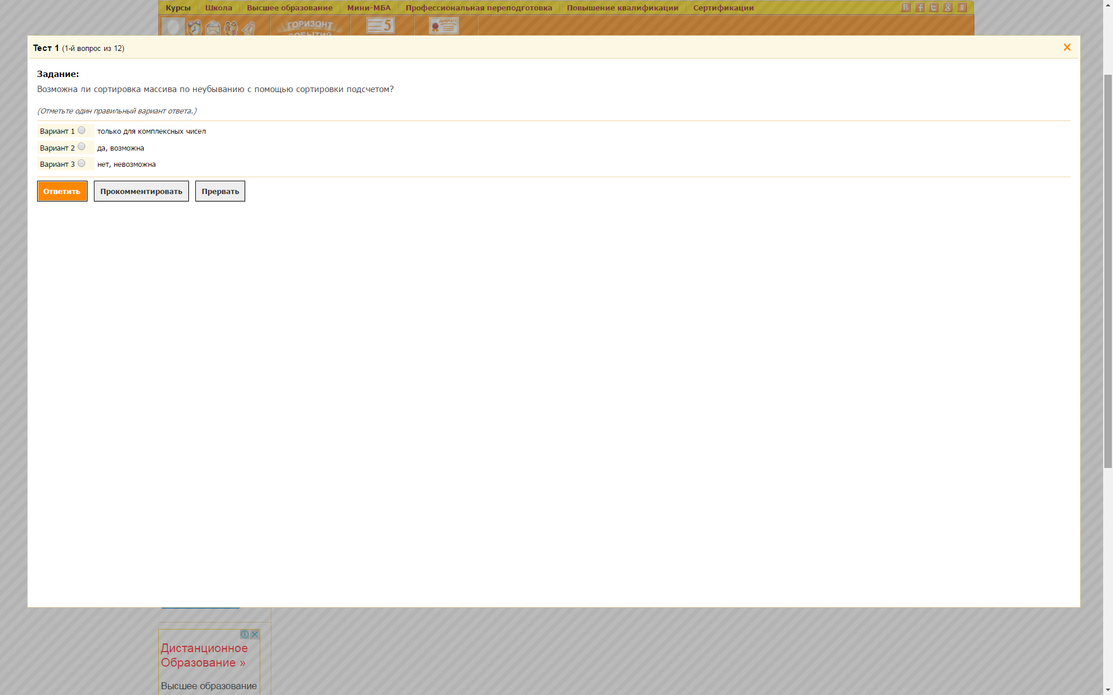

В конце каждого УМ предусмотрен экзамен. После сдачи, слушателю засчитывается прохождение УМ и выдаётся электронный сертификат.

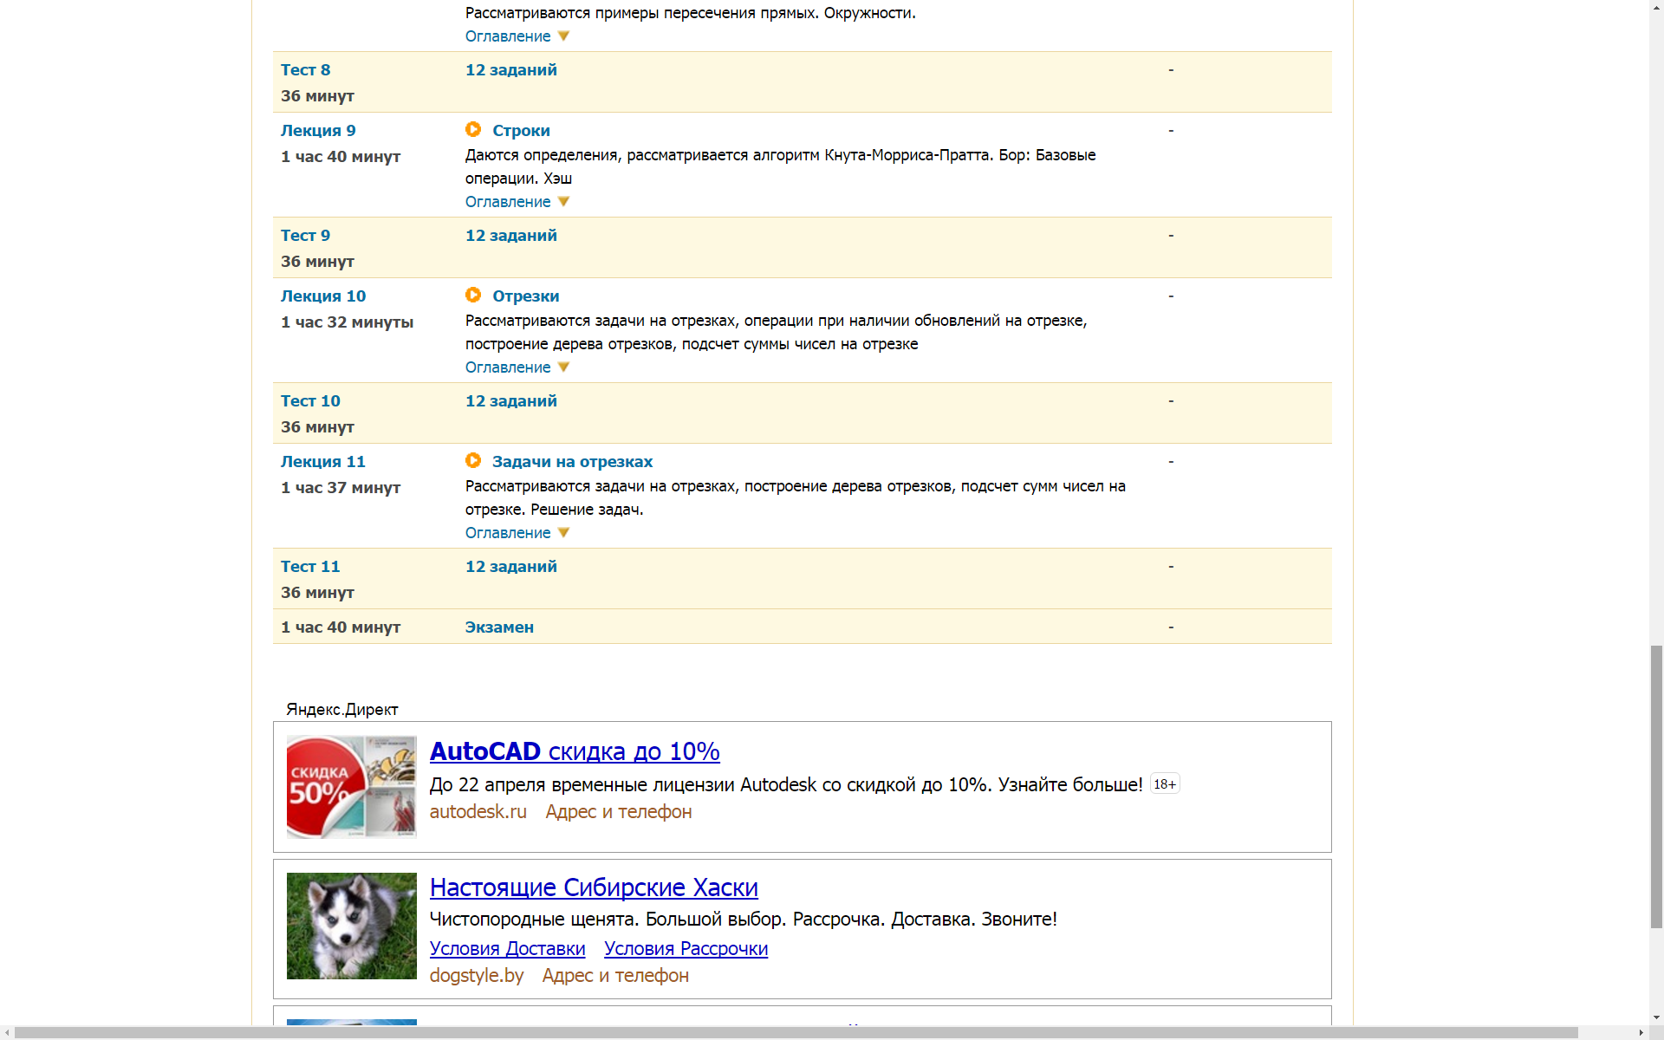

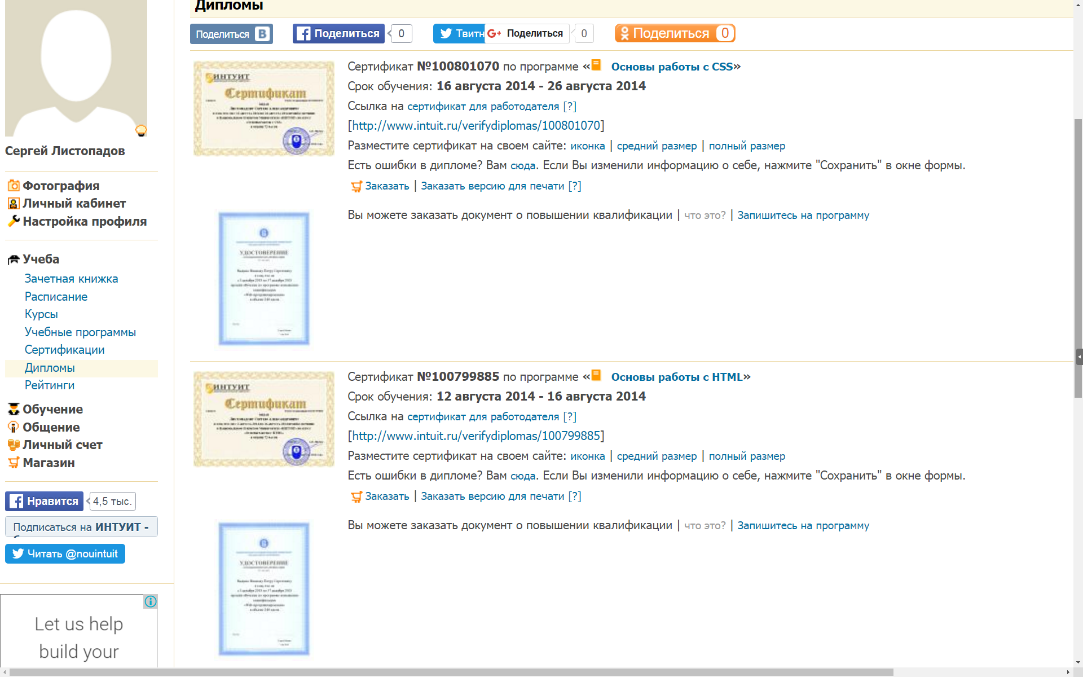

За дополнительную плату можно заказать версию для печати



К минусам данного проекта можно отнести:

1. Большое количество устаревшего материала



1. Два уровня вложенности материала (центральное меню и боковое).
2. Большое количество рекламы
3. Устаревший дизайн, отсутствие анимации.
4. Отсутствие контроля за пользователем в плане порядка прохождения обучения.
5. Консоль фиксирует 2 ошибки



1. **Microsoft Virtual Academy / Виртуальная академия «Microsoft»** (<https://mva.microsoft.com/>)



Microsoft Virtual Academy — это образовательный портал, где доступны интерактивные обучающие курсы по самым различным отраслям компьютерных знаний*.*

Microsoft Virtual Academy — это образовательный портал, где доступны интерактивные обучающие курсы по самым различным отраслям компьютерных знаний. Предпочтение отдаётся продуктам Microsoft, однако на данном ресурсе находится много полезного и по языкам программирования, разработке приложений и другим вопросам не связанных на прямую с продукцией Microsoft. Windows Server 2012, Windows 8, виртуализация, разработка приложений для HTML5, JavaScript, Windows и Windows Phone, Microsoft Office 365, SQL Server, Azure и System Center — вот лишь самый общий список тем, которые охватывает Microsoft Virtual Academy. Кроме того, из онлайн-материалов вы сможете узнать о применении таких инструментов, как MVC, AngularJS и Bootstrap, робототехнике, а получить советы по созданию веб-приложений и их разворачивании в облаке.

Для прохождения курсов вам понадобится действующая учётная запись Microsoft Live ID. Выбирать курсы вы сможете с помощью удобного каталога, который позволяет отфильтровать материалы по интересующему вас продукту, новизне, рейтингу.

Без регистрации можно просмотреть или загрузить с сайта до пяти единиц контента (таких как видеоролики, слайды и записи вопросов и ответов). Для получения полного доступа ко всем видеозаписям и учебным ресурсам, включая интерактивные мероприятия, вам потребуется использовать учетную запись Майкрософт и создать профиль MVA. В вашем профиле будут регистрироваться все этапы обучения, включая сертификаты об окончании курсов.

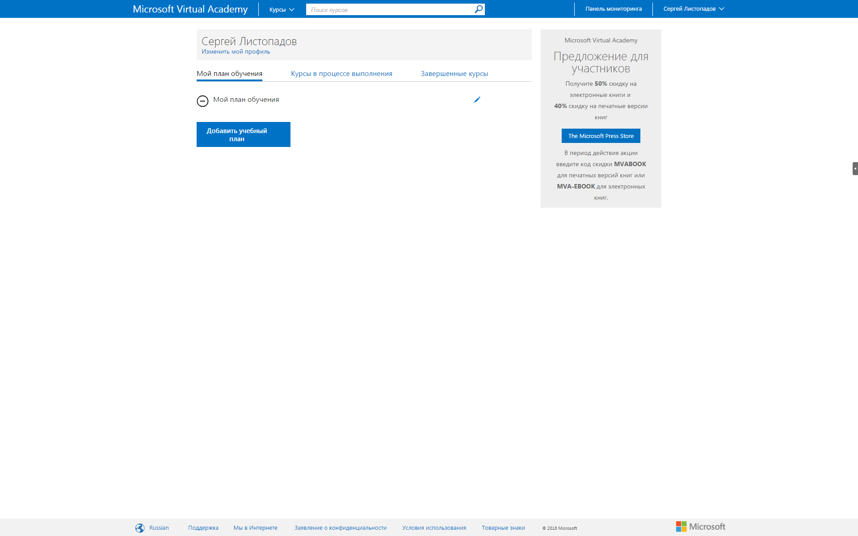



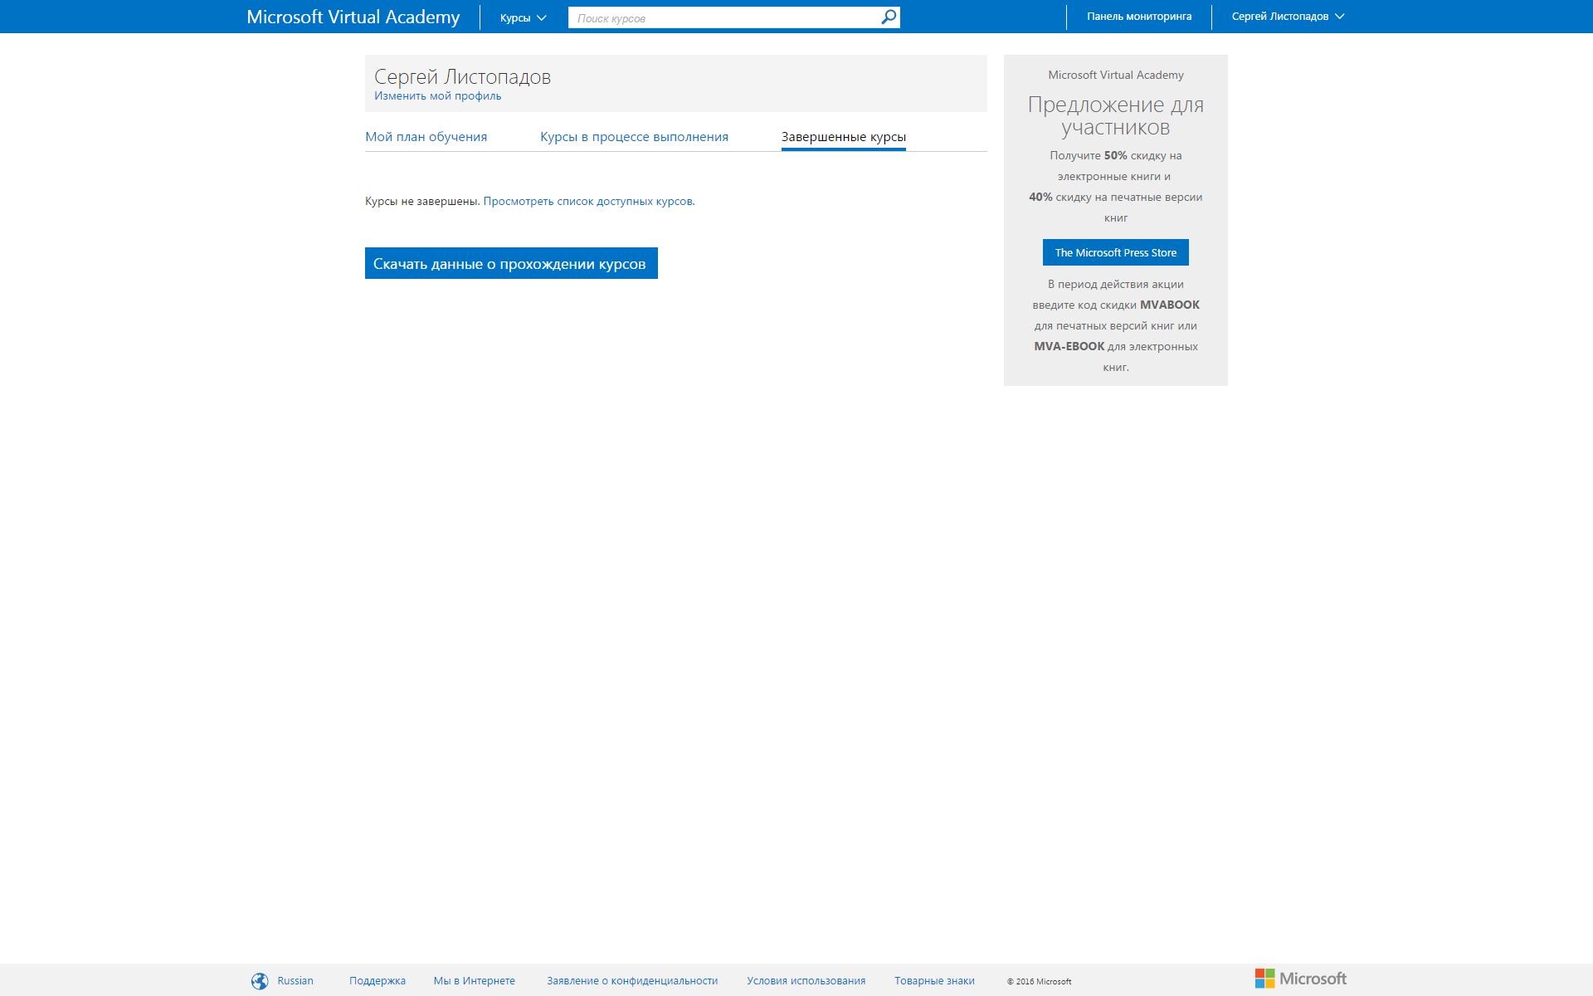

«Мой план обучения» позволяет организовать интересующие вас курсы с учетом учебных и карьерных целей. После регистрации в MVA вы сможете в любое время добавлять курсы в свой план обучения посредством нажатия на ссылку  рядом с описанием нужного курса. «Моя панель мониторинга» позволяет вносить изменения в планы обучения и управлять ими. 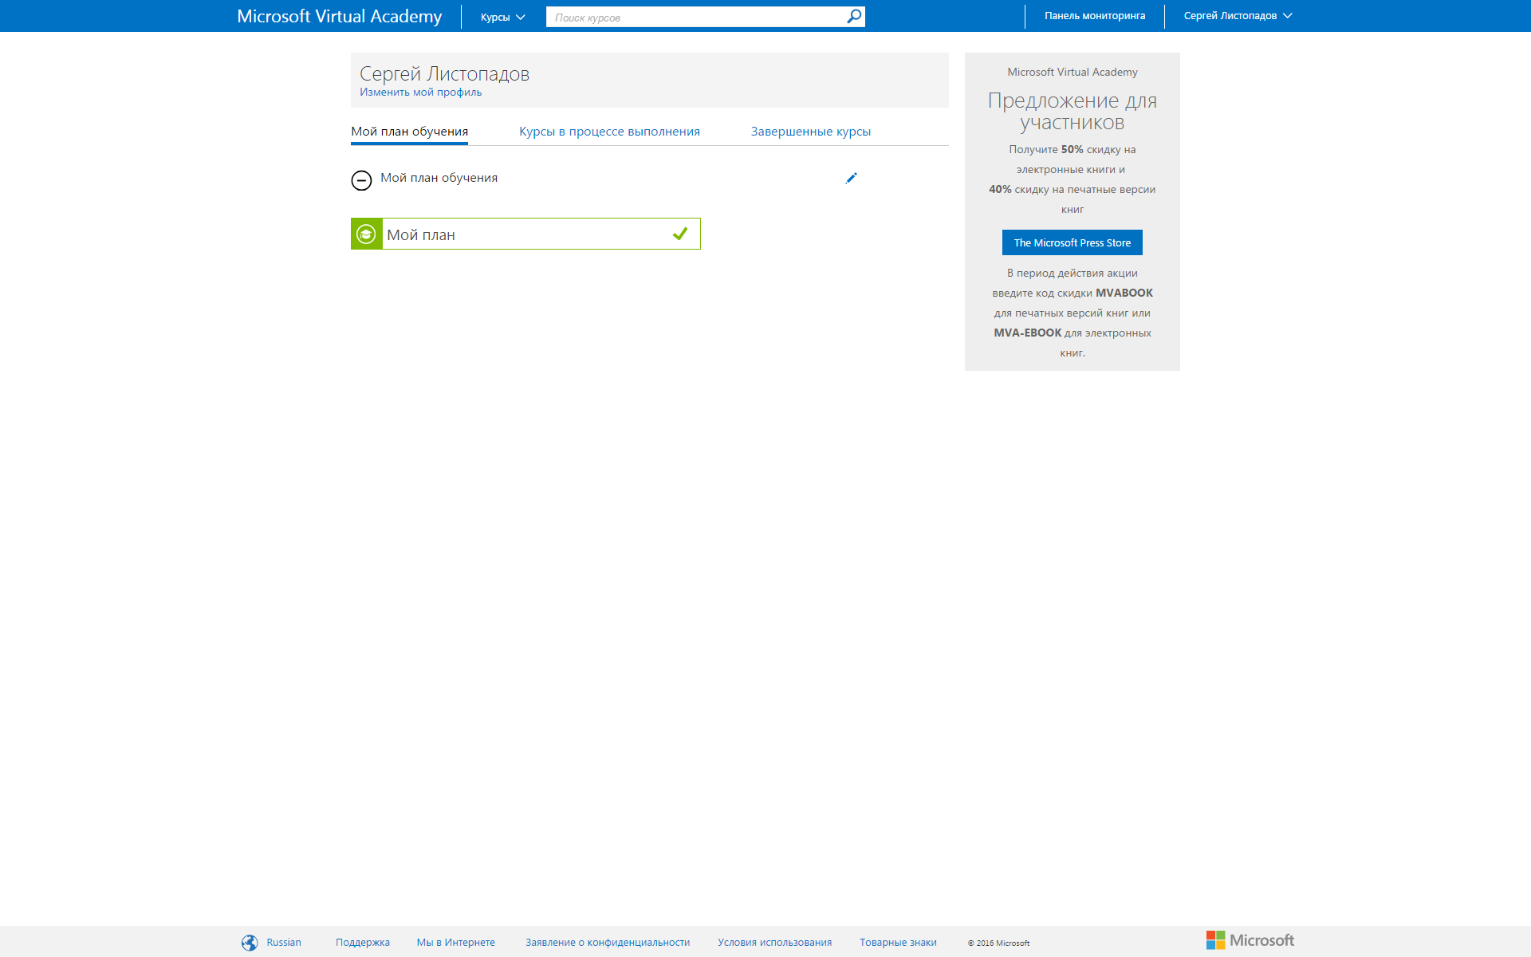

«Моя панель мониторинга» позволяет управлять личными планами обучения и просматривать информацию о степени завершенности курса, чтобы вы могли планировать действия для достижения цели. «Моя панель мониторинга» также регистрирует баллы, полученные за учебные действия и оконченные курсы, и хранит сертификаты об окончании курса (которые можно загрузить и распечатать). Ваша сумма баллов отражает вашу настойчивость в достижении цели и позволяет сравнить свои успехи с успехами других учащихся в вашей стране и во всем мире.



Всего в каталоге насчитывается несколько сотен курсов, из них значительная часть переведена на русский язык или имеет русские субтитры.

Само обучение строится по модульной системе. Каждый модуль содержит несколько видеоуроков и сопутствующие вспомогательные материалы. Обратите внимание, что весь контент урока вы можете скачать на свой компьютер и использовать его без подключения к Сети. В конце каждого модуля предлагается тестовое занятие для проверки ваших знаний, после успешного выполнения которого вы можете перейти к следующему этапу.

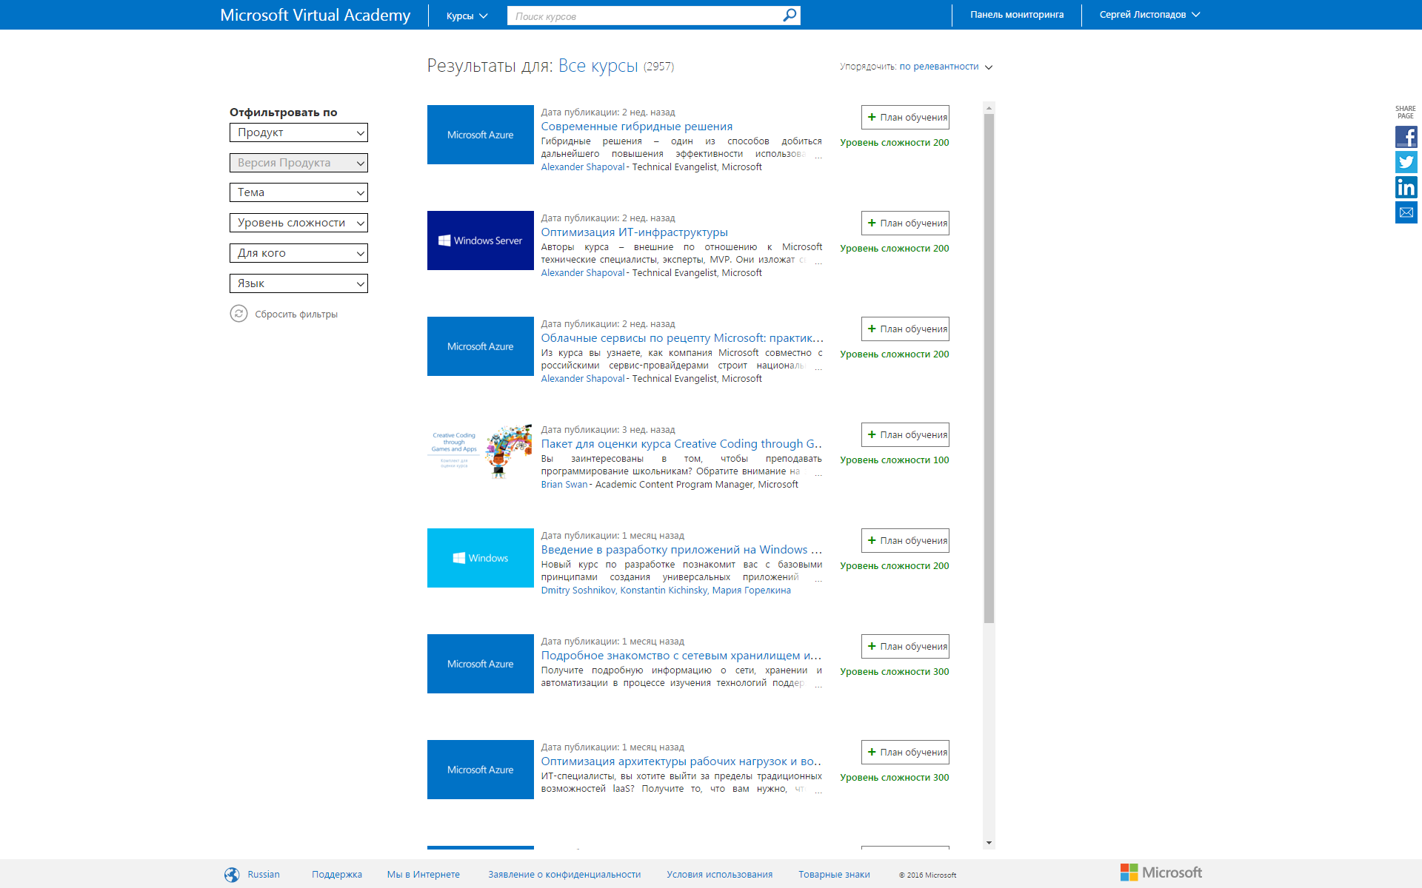

За пройденные занятия начисляются очки, которые потом участвуют в общем рейтинге студентов виртуальной академии. Вы можете проходить любое количество курсов MVA параллельно. Можно также неограниченное число раз повторно сдавать экзамены, так что при определённом желании и упорстве любой человек может добиться хороших результатов.

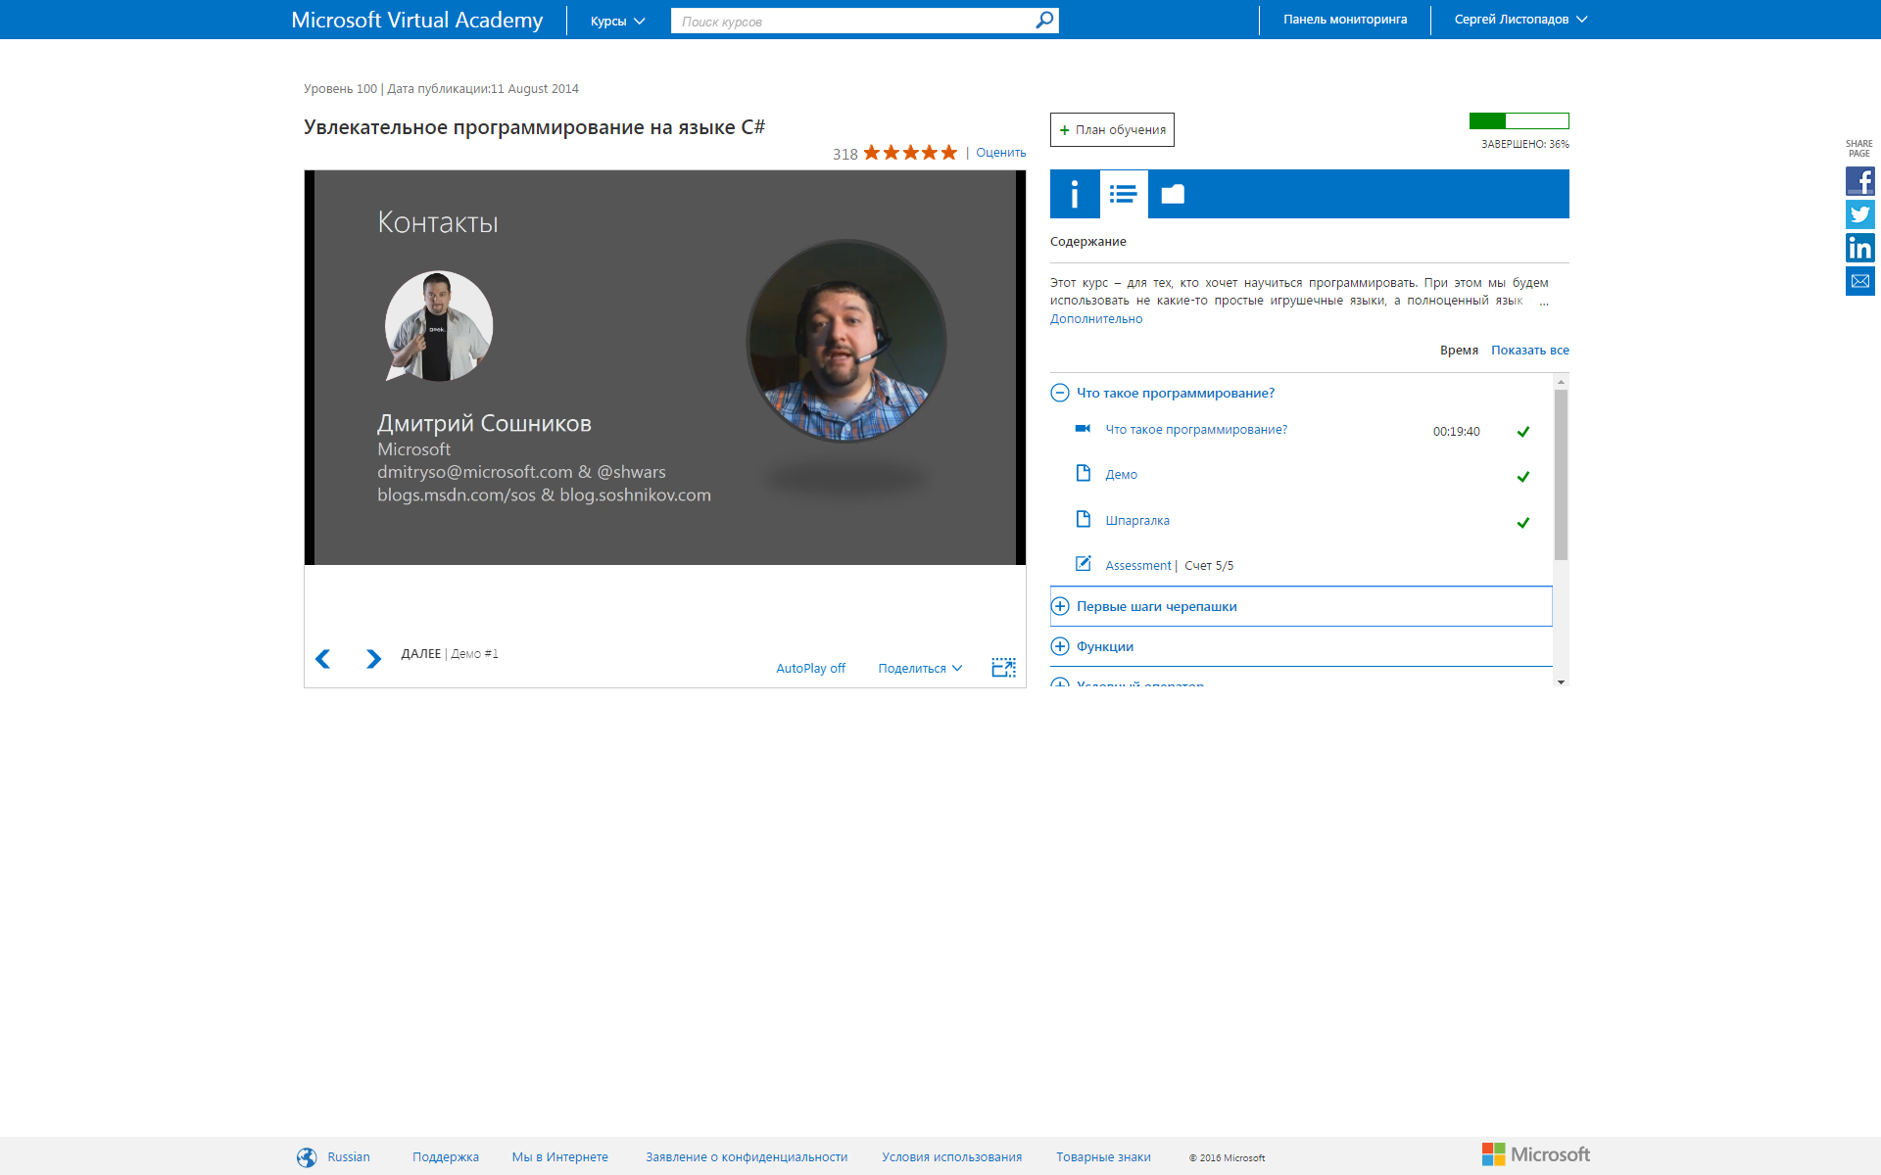

В целом, Microsoft Virtual Academy является ценным образовательным ресурсом, который, однако, не слишком известен. К его достоинствам можно отнести широкий выбор доступных курсов, неплохую локализацию, актуальность предлагаемых знаний и, самое главное, полную бесплатность.

К недостаткам данного проекта можно отнести:

1. Специфическая направленность. Основная цель проекта – обучение работе с продуктами компании Microsoft или взаимодействия с ними.
2. Отсутствие контроля за пользователем в плане порядка прохождения обучения*.



*Данный учебный материал предназначен для профессионалов высокого уровня. Не пройдя первые лекции я смог перейти к последней.

1. Сайт собирает от пользователя конфеденциальную информацию (номер телефона, местоположение, операционная система, браузер, ФИО, место работы)

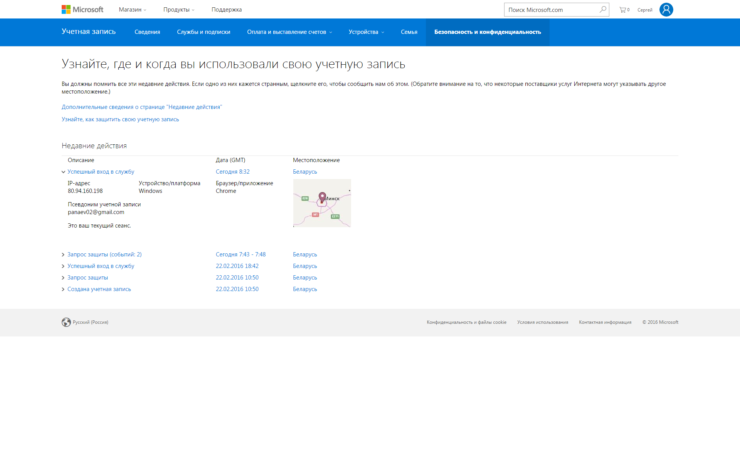

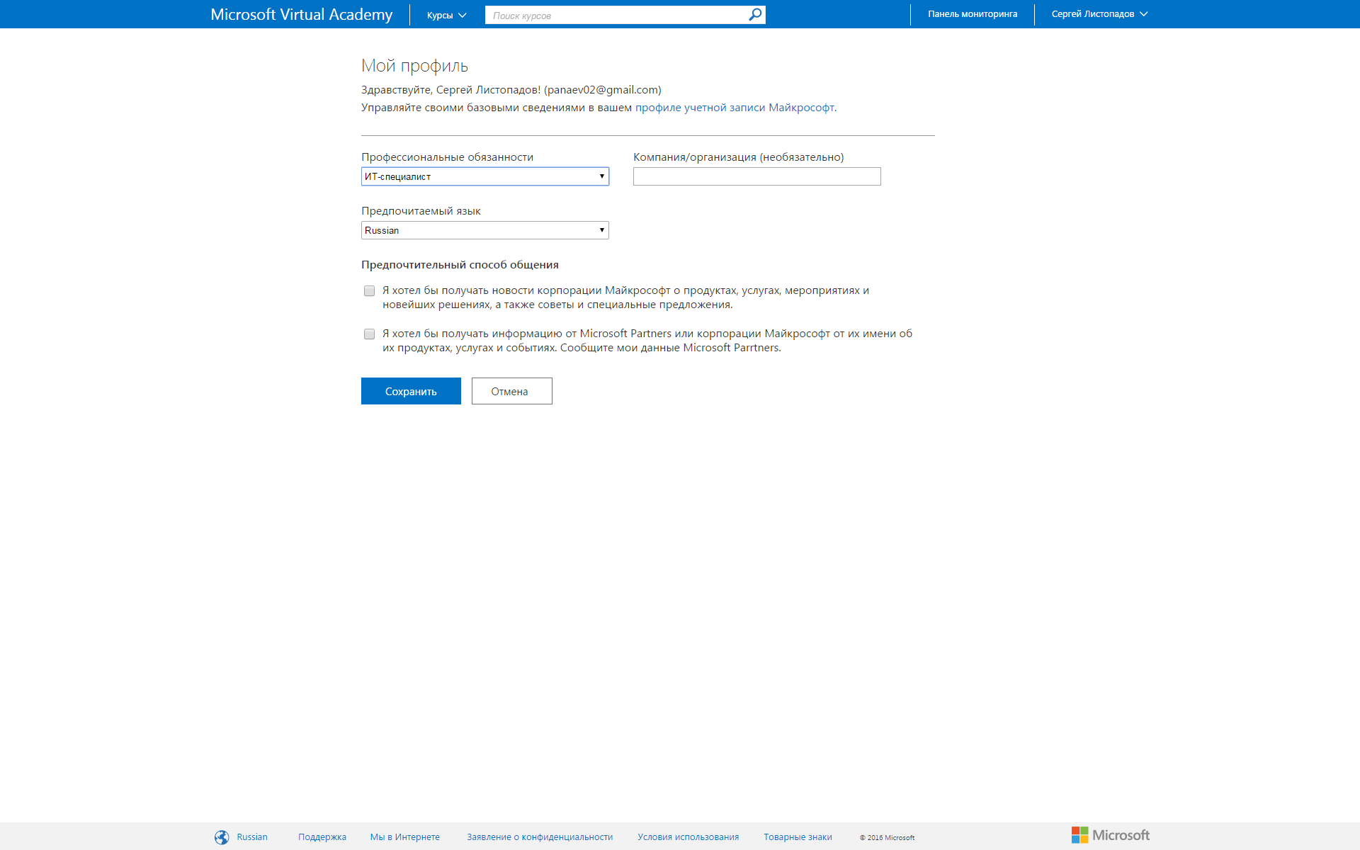

1. Проект малополярный, ввиду узкой направленности.
2. Консоль фиксирует большое количество ошибок и предупреждений
3. Малое количество курсов имеют текстовые версии



1. Coursersa (<https://ru.coursera.org/>)



Coursera — проект в сфере [массового онлайн-образования](https://ru.wikipedia.org/wiki/%D0%9C%D0%B0%D1%81%D1%81%D0%BE%D0%B2%D1%8B%D0%B9_%D0%BE%D1%82%D0%BA%D1%80%D1%8B%D1%82%D1%8B%D0%B9_%D0%BE%D0%BD%D0%BB%D0%B0%D0%B9%D0%BD-%D0%BA%D1%83%D1%80%D1%81), основанный профессорами информатики [Стэнфордского университета](https://ru.wikipedia.org/wiki/%D0%A1%D1%82%D1%8D%D0%BD%D1%84%D0%BE%D1%80%D0%B4%D1%81%D0%BA%D0%B8%D0%B9_%D1%83%D0%BD%D0%B8%D0%B2%D0%B5%D1%80%D1%81%D0%B8%D1%82%D0%B5%D1%82" \o "Стэнфордский университет) [Эндрю Ыном](https://ru.wikipedia.org/wiki/%D0%AB%D0%BD,_%D0%AD%D0%BD%D0%B4%D1%80%D1%8E) и [Дафной Коллер](https://ru.wikipedia.org/wiki/%D0%9A%D0%BE%D0%BB%D0%BB%D0%B5%D1%80,_%D0%94%D0%B0%D1%84%D0%BD%D0%B0). В его рамках существует проект по публикации образовательных материалов в интернете, в виде набора бесплатных онлайн-курсов.

Проект сотрудничает с университетами, которые публикуют и ведут в системе курсы по различным отраслям знаний. Слушатели проходят курсы, общаются с сокурсниками, сдают тесты и экзамены непосредственно на сайте Coursera, также распространяется официальное мобильное приложение для [iPhone](https://ru.wikipedia.org/wiki/IPhone" \o "IPhone) и [Android](https://ru.wikipedia.org/wiki/Android" \o "Android). На ноябрь 2014 года в Coursera зарегистрировано 10 млн пользователей и 844 курса от 108 образовательных учреждений.

Ресурс Coursera.org был признан лучшим образовательным сайтом 2012 года по версии журнала Time. ресурс пользуется огромной популярностью —  
количество слушателей курсов постоянно увеличивается. Портал предлагает  
широкие возможности профессионального обучения, в том числе и людей  
с ограниченными возможностями.

Сейчас на платформе можно найти курсы преподавателей из 62 университетов из 17 стран мира (см. приложение), которые  
абсолютно бесплатно предлагают свои образовательные услуги.  
На конец сентября 2013 года общее количество студентов приближалось к 5 миллионам человек, проживающих в 196 странах.На сегодняшний день для изучения предлагается 453 программы и курса. На  
портале все курсы для удобства поиска собраны по категориям.

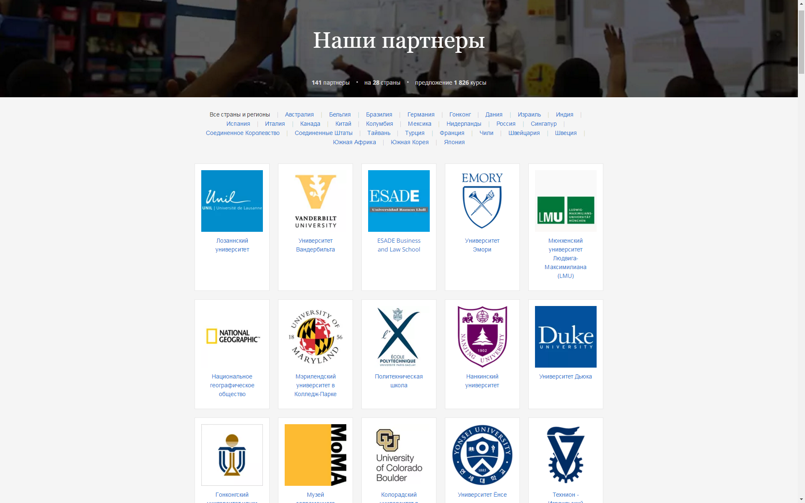

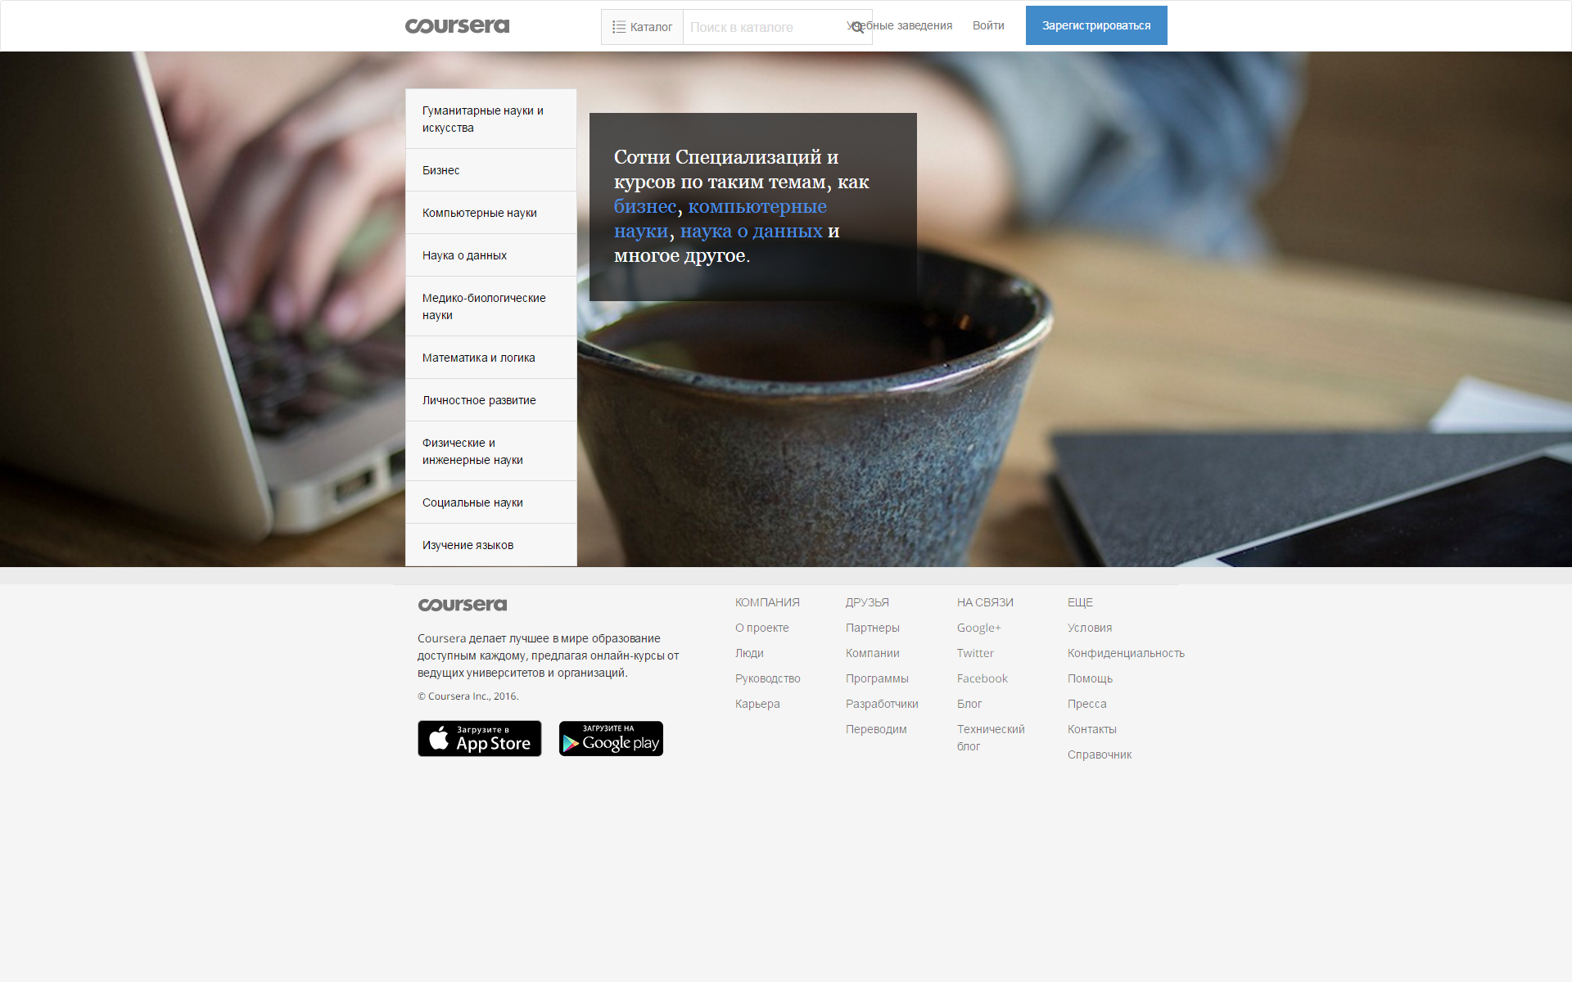



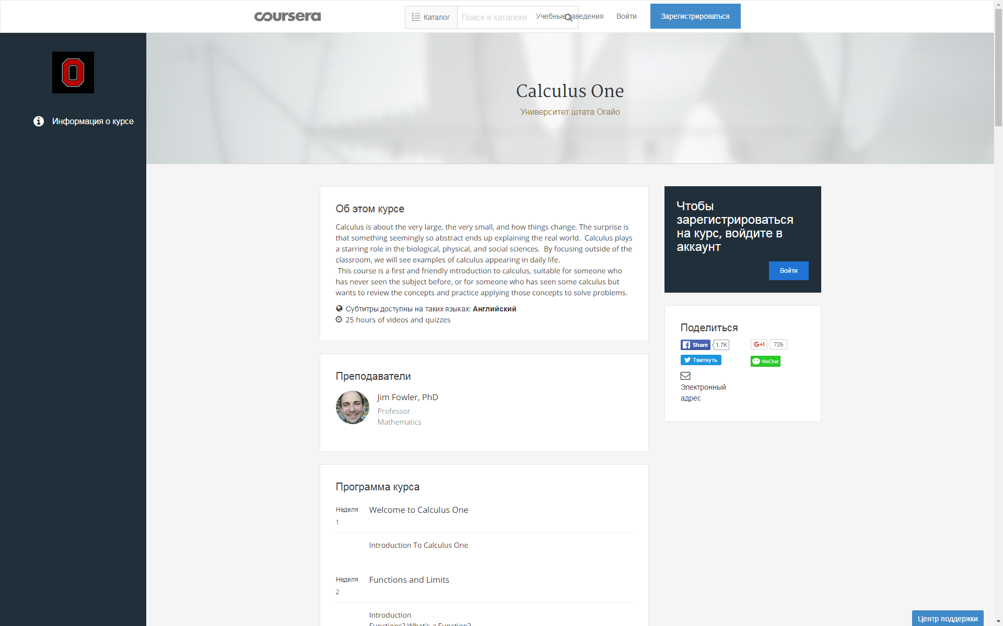

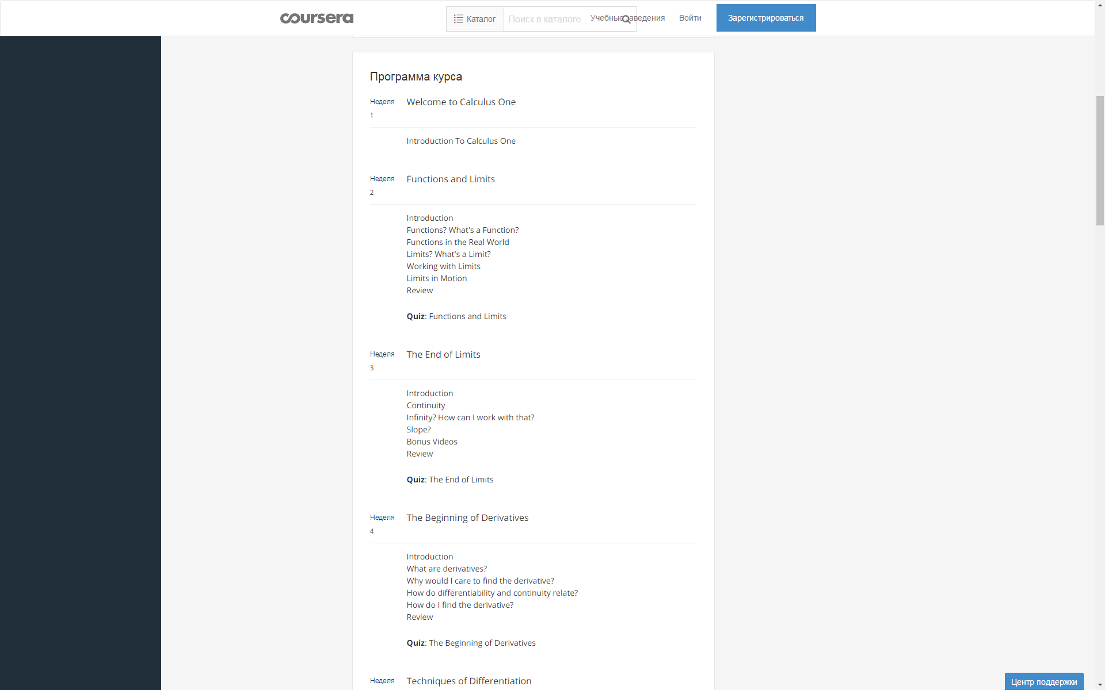

Сейчас проект предлагает разрозненные курсы. Однако проект постепенно приобретает всё большую популярность, и число преподавателей, заинтересовавшихся возможностью сотрудничать с Coursera, увеличивается, поэтому основатели Coursera в ближайшем будущем планируют соединять предлагаемые курсы в определённые целостные программы и в этом направлении в дальнейшем работать с университетами. При этом предполагается не предлагать программу какого-либо одного университета, а собрать лучших преподавателей из лучших вузов и из их курсов сделать ту или иную программу. Этот путь видится наиболее преспективным.

Портал работает с университетами, а не с отдельными преподавателями, рассматривая университеты как гаранты качества, в том числе и при дальнейшем трудоустройстве.

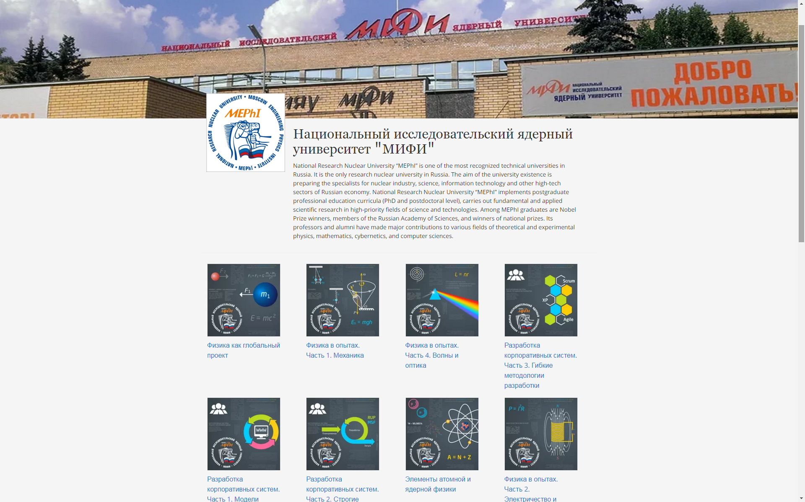

На портале действуют следующие принципы организации процесса обучения. Курсы имеют конкретную, чёткую программу, как и в любом университете.  
 Преподавание ведётся в видеорежиме. Весь видеокурс разбивается на короткие фрагменты (< 45 минут). Видеоролики можно просматривать с любой скоростью (прокручивать, замедлять, ускорять).



 Каждый курс снабжён набором интерактивных упражнений для самостоятельной проверки знаний.  
 Контент доступен в том числе для людей с ограниченными возможностями:  
– платформа дружественна с программными приложениями чтения с экрана и другими приложениями, обеспечивающими  
доступность информации для глухих и слабослышащих людей;  
– к каждой видеолекции имеются субтитры, доступные на многих языках.

 Каждый курс включает домашние задания, которые нужно выполнять к определённой дате. Задания оцениваются. Домашняя работа может быть записана на видео (например, исполнение произведений студентами музыкальных курсов) и выложена для оценивания.

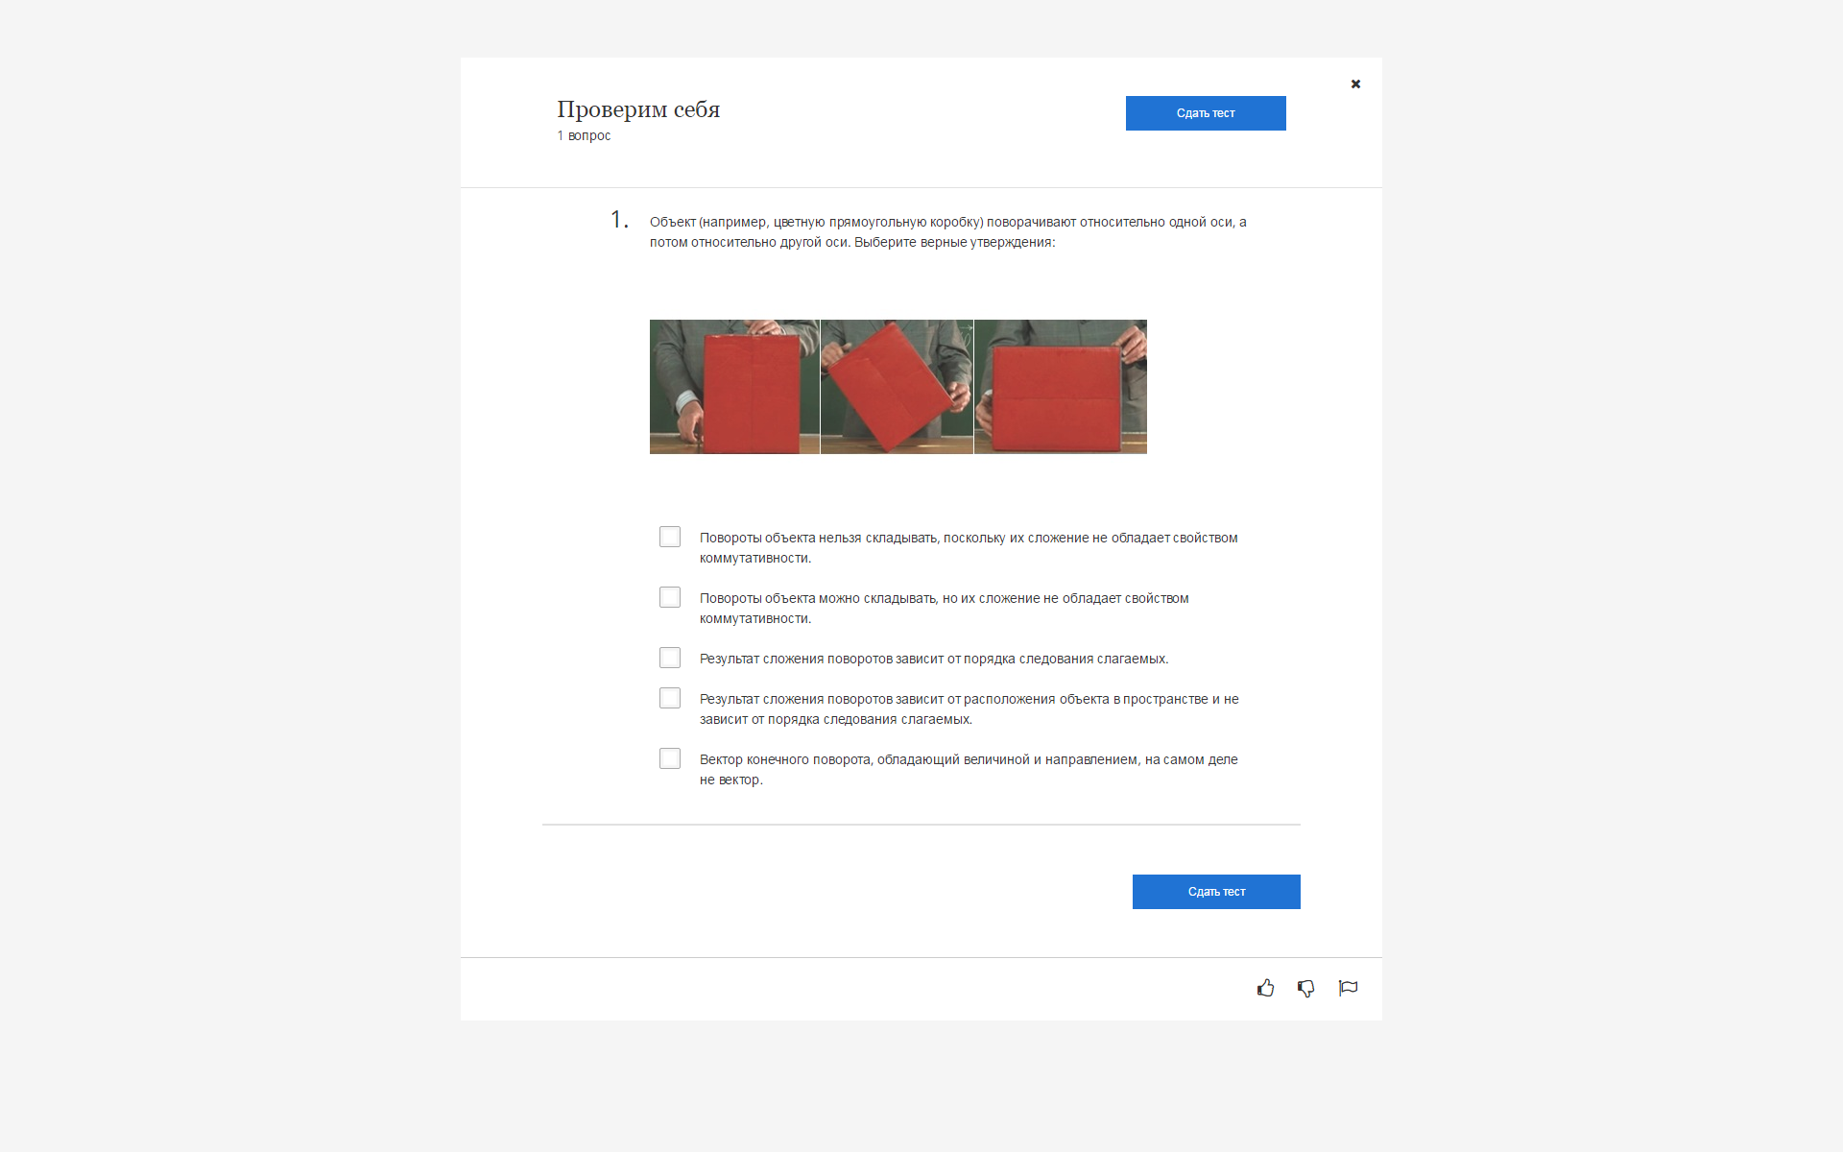

Курсы разработаны на основе передовых педагогических принципов и придерживаются следующих стратегий организации процесса обучения:  
1. Использование методов активного обучения:  
 непосредственная работа с материалом через самостоятельный поиск информации;  
 частые остановки видео, когда учащимся предлагается ответить на простой  
вопрос, чтобы проверить внимательность  
усвоения материала.  
2. Использование интерактивности:  
 интерактивные опросы, для установления контакта со студентом и обеспечения долгосрочной памяти;  
 широкое использование интерактивных упражнений;  
 организация форумов для интерактивного взаимодействия между преподавателями и студентами, а также между студентами и их сверстниками, где студенты могут общаться, задавать вопросы, получать ответы преподавателей и сами отвечать на вопросы других студентов.  
3. Использование домашних заданий, требующих серьёзной подготовки, успешное выполнение которых является условием перехода к следующему блоку.  
4. Предоставление постоянной обратной связи для самостоятельного контроля уровня усвоения материала: обычно осуществляется через неделю  
после прохождения материала; предоставляется несколько рандомизированных версий одного и того же задания для повторения или повторного изучения.  
5. Использование технологии оценки сокурсниками (Peer assessments), основанной на механизмах горизонтальной оценки.  
Применяется для курсов гуманитарных, социальных наук, бизнеса и других дисциплин, где относительно небольшая часть материалов хорошо поддаётся автоматической оценке на компьютере.  
Ответы на вопросы оформляются студентами в стиле эссе. Студенты другой группы готовят критические отзывы на работы-эссе, а студенты третьей группы оценивают этот критический разбор. Экзаменатор может потом лично проанализировать оценку.

1. Программа «Верифицированный сертификат» (Signature Track).  
Signature Track — услуга, которая позволит студентам Coursera получить не цифровые, а реальные подтверждённые сертификаты об окончании курсов. Получение сертификата — платное.  
Эта услуга включает в себя:  
 подтверждение личности, позволяющее создавать профили с фотографией и подписью;  
 подтверждённые сертификаты, заверенные самой Coursera и университетом, ведущим курс;  
 записи о результатах прохождения курсов, доступные по ссылке.  
Предполагается следующий механизм работы. Студент создаёт Signature Profile, идентифицирующий его личность и связанный с записями курсов.

Этот профиль будет включать фотографию (полученную через веб-камеру) и Signature Phrase (набранную и также снятую через веб-камеру) для  
идентификации. При каждом отправлении решений заданий личность студента будет подтверждаться с помощью этой фразы. По  
окончании курса студенту будет предоставлен подтверждённый сертификат, выпущенный от имени ведущего курс университета (к слову, не дающий право как-либо говорить о своём обучении в этом университете).

2. Лицензирование курсов. Вузы, не обладающие достаточным количеством преподавателей, смогут включать курсы портала в собственную образовательную программу, используя их в качестве каркаса  
для образования и добавляя к ним семинары. Часть средств, полученных от платы студентов за обучение в вузе, будет отправляться Coursera.

3. Плата за доступ работодателей к контактным данным успешных студентов.  
Заработанные средства планируется направлять университетам, для того чтобы они отдавали их преподавателям, а также на развитие платформы и операционные расходы.



К недостаткам данного проекта можно отнести:

1. Проект не работает с отдельными личностями, а только с университетами. Молодой специалист, представитель компании или преподаватель не получивший поддержку ВУЗа не сможет размещать свои материалы.
2. Отсутствие контроля за пользователем в плане порядка прохождения обучения в рамках учебной недели* и жёсткий временной контроль за слушателем в рамках всего УМ *.

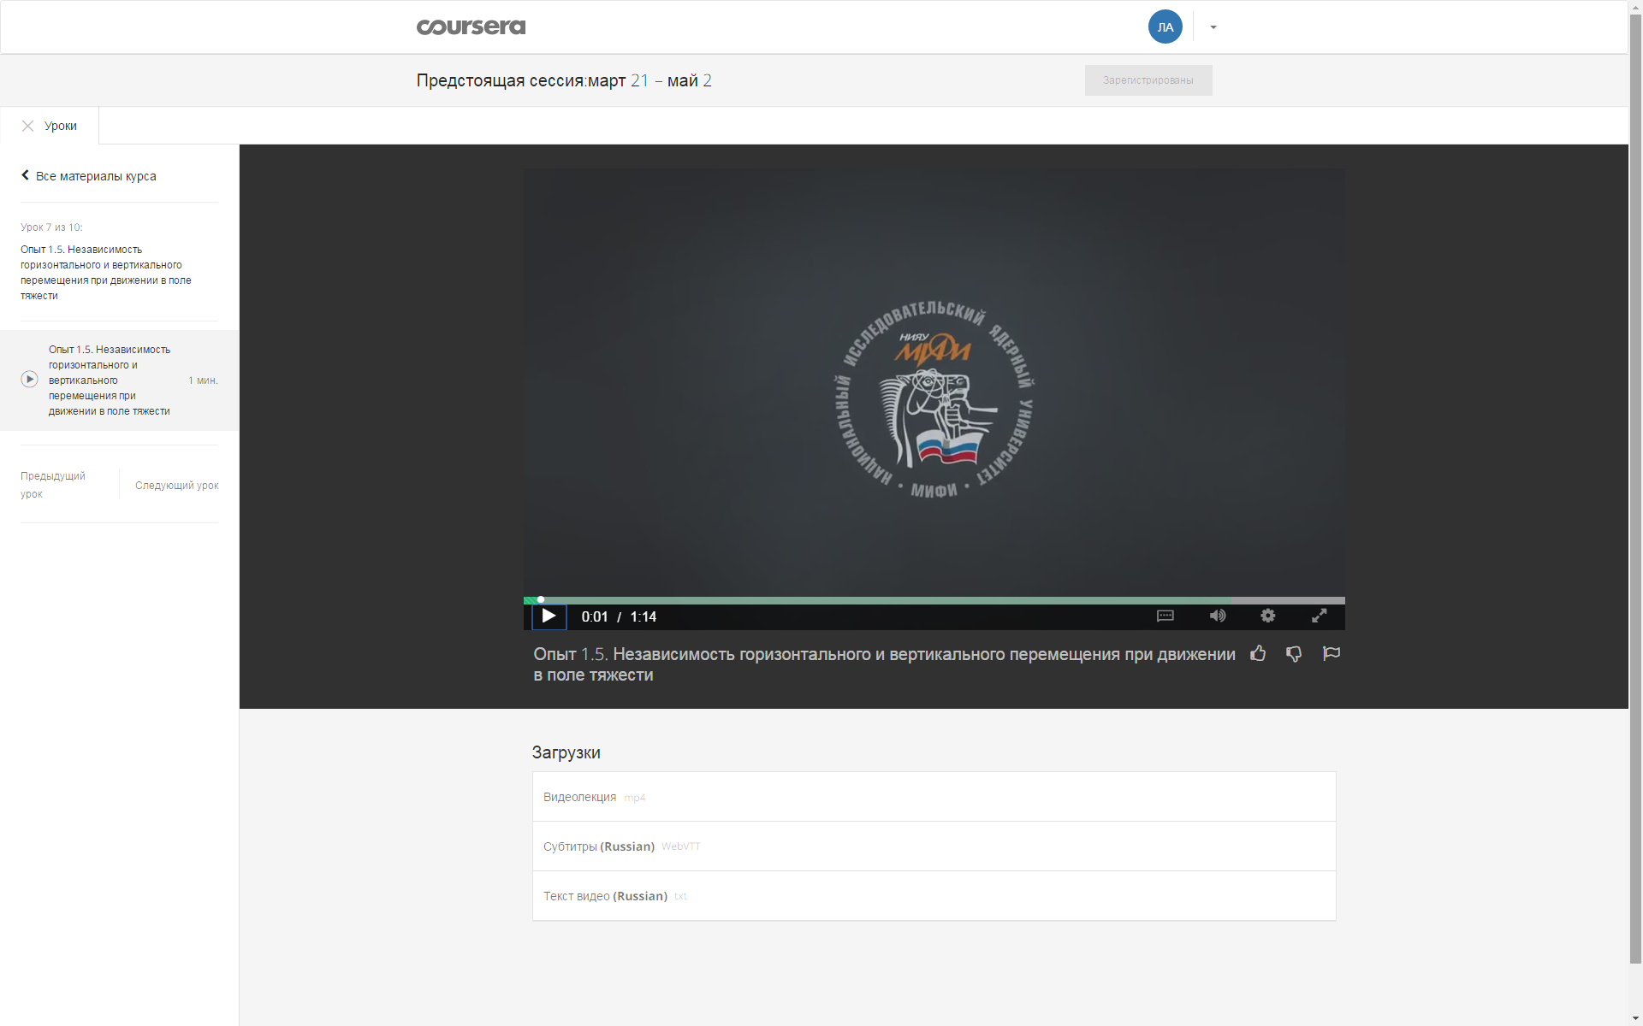

*Лекция доступна и без прохождения приведущих.

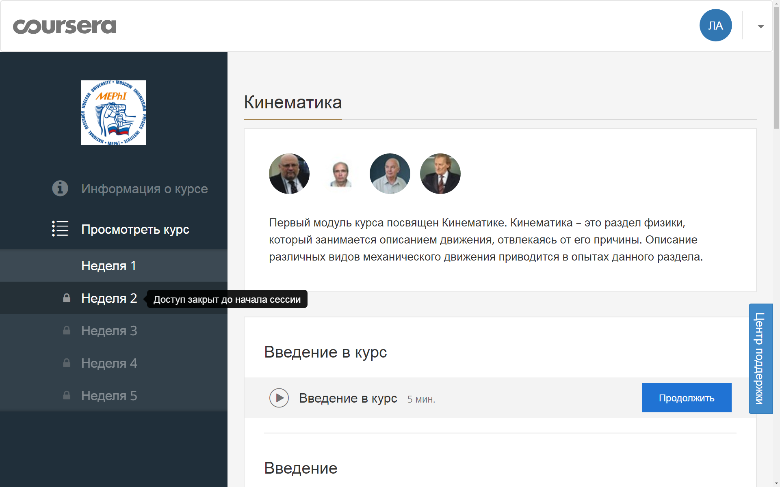

*Скорость прохождения зависит от учреждения образования.

1. Проект рассчитан более на получение высшего образования, чем на повышение квалификации или расширение собственного научного кругозора.
2. Текстовые версии необходимо скачивать.
3. Консоль фиксирует несколько ошибок. Кроме этого в консоли присутствует «послание», адресованное тем, кто просматривает исходный код.



**1.4 Брифинг**

**Рабочее название: «Обучайся» (** **<http://obuceisea.my/>)**

**Область деятельности, направление:** информационно-образовательная площадка для размещения учебных и методических материалов.

**Адреса сайтов ваших основных конкурентов:**

1. <https://ru.coursera.org/>
2. <https://mva.microsoft.com>
3. <http://www.intuit.ru/>

**География работы компании:** страны СНГ

**Цели сайта:** не коммерческий проект по развитию ИТ-сферы и помощи начинающим разработчикам в процессе обучения

**Предполагаемый тип сайта:** информационно-образовательный сайт

**Цветовая гамма:**

1. Основные цвета



1. Дополнительные



**Функциональные возможности сайта:**

1. Публикация тематических новостей
2. Размещение файлов для скачивания
3. Публикация текстовых материалов
4. Создание логической иерархии учебных материалов
5. Личный кабинет
6. Отправка сообщений другим пользователям
7. Просмотр пройдённых курсов
8. Разделение функционала пользователей согласно их статусу пребывания на сайте.

Статусы пользователей сайта:

1. Гость – не авторизованный пользователь. Возможности:
2. Просмотр УМ без доступа к лекциям
3. Регистрация или авторизация
4. Студент – включает права гостя, за исключением авторизации, и дополнительные возможности:
5. Подписка на УМ. Пользователь так же может отписаться от УМ в любой момент.
6. Прохождение лекций и тестов.
7. Студент не может перейти к следующей лекции, до тех пор, пока не сдаст тест приведущей лекции и не может преступить к изучению следующей части УМ (при условии её существования) пока не сдаст соответствующий тест. Преподаватель так же в праве выставить ограничения на подписку УМ если пользователь не прошёл необходимый предшествующий материал.
8. Просмотр завершённых УМ и материалов лекций без ограничений.
9. Отправка сообщений другим пользователям.
10. Изменение личных данных
11. Преподаватель – лицо размещающая курсы
12. Добавление, удаление, редактирования и блокировки (скрытия) своего УМ, части УМ или лекции. Для добавления нового УМ необходимо перейти в соответствующую субкатегорию.
13. Изменение личных данных
14. Модератор – лицо осуществляющее контроль над деятельностью преподавателей и блокирующее контент нарушающий авторские права или законодательство. Возможности:
15. Поиск преподавателей и просмотр их учебных материалов.
16. Изменение личных данных.
17. Просмотр жалоб от пользователей.
18. Администратор – ответственное лицо за функционирование сайта. Включает в себя все возможности модератора и обладает дополнительными правами. Дополнительные возможности:
19. Блокировка пользователей.
20. Удаление пользователей и их учебных материалов.

**Учебные материалы группируются по разделам: высшее образование, курсы, семинары. Каждый тип делится на субразделам:**

1. **Высшее образование** – включает комплекс дисциплин, направленные на обучение студента конкретной специальности
   1. ***Первое высшее образование*** – данный раздел, для тех, кто хочет получить высшее образование, имея среднее или среднее – специальное образование.
   2. ***Переподготовка*** - данный раздел для тех, кто уже имеет высшее образование, но хочет получить новую специальность
   3. ***Сокращённое обучение*** - данный раздел для тех, кто уже имеет высшее образование, но хочет получить новую специальность
2. **Курсы**
   1. ***Сертифицированные*** – курсы, автор которых обладает правами для выдачи сертификатов о его окончании
   2. ***Не сертифицированные*** - курсы, автор которых обладает правом выдачи сертификатов о его окончании
3. **Семинары** – разовые занятия, раскрывающее определённую тему
   1. ***Мастер-классы*** – практическое занятие, направленное на изучение конкретной темы
   2. ***Доклады*** – теоретический материал, направленный на изучение конкретной темы

Высшее образование делится на категории, по специальности(веб-дизайнер, сис. админ). Курсы и семинары так же делятся на учебные категории по предмету изучения (например С#,C++,C,JavaScript и т.д.).

**Страницы присутствующие на сайте:**

1. **Главная – верхнее меню**
2. **Новости – верхнее меню**
3. **О нас – верхнее меню**
4. **Высшее образование – основное меню**
   1. ***Первое высшее образование* – основное меню, подпункт**
   2. ***Переподготовка* – основное меню, подпункт**
   3. ***Сокращённое обучение* – основное меню, подпункт**
5. **Курсы - основное меню**
   1. ***Сертифицированные* – основное меню, подпункт**
   2. ***Не сертифицированные* – основное меню, подпункт**
6. **Семинары – основное меню**
   1. ***Мастер-классы* – основное меню, подпункт**
   2. ***Доклады* – основное меню, подпункт**
7. **Библиотека – основное меню**

**Модули, присутствующие на всех страницах сайта:**

**Header (шапка сайта)**

1. Верхнее меню
2. Логотип и название сайта
3. Основное меню

**Footer (Нижняя часть)**

1. Копия верхнего меню
2. Копия основного меню
3. Информация о разработчике сайта
4. Логотипы партнёров

**Меню категорий** – данное меню присутствует на страницах учебных материалов. Состоит из категорий, которые присутствуют в данном типе учебных материалов. Каждая категория содержит субкатегории, конкретизирующая направление содержащихся в них УМ.

**Главная –** первая страница сайта.

1. Слайдер
2. Краткая информация о сайте
3. Новости

**Новости** – список новостей, отсортированные по дате (от свежей к старой).

1. Изображение
2. Название статьи
3. Дата публикации

**О нас** – описание деятельности сайта, его цели и задачи.

**Высшее образование/Курсы/Семинары**

1. Меню категорий
2. 10 учебных материалов, сгруппированных по субразделам данного раздела.

**Учебный материал представлен следующей информацией:**

1. Название учебного материала
2. Имя автора
3. Категория
4. Субкатегория

**Субразделы Высшее образование/Курсы/Семинары**

1. Меню категорий
2. Учебные материалы (УМ) данного субраздела. УМ группируется в таблицах. Количество таблиц зависит от количество субразделов.

**Библиотека – хранилище текстовых файлов.**

1. Меню категорий
2. Быстрый поиск
3. Представление файла (Название, дата добавления, размер)

Кабинет пользователя – модуль, благодаря которому пользователь получает возможность проходить обучение, добавлять УМ, отправлять сообщения, менять личные данные, контролировать преподавателей и студентов, просматривать завершённые курсы. Из дополнительных блоков, присутствует меню пользователя.

Каждая группа пользователей имеет свой функционал, отличный друг от друга. Общими элементами являются:

1. Кабинет – стартовая страница кабинета
2. Сообщения – личные сообщения
3. Настройки – личные данные пользователя
4. Выйти – выход из кабинета пользователя

**Студент**

1. Текущие курсы
2. Изученные курсы

**Преподаватель**

1. Учебные материалы

**Модератор**

1. Преподаватели
2. Жалобы

**Администратор имеет такие же пункты меню пользователя как и модератор.**

|  |
| --- |
| **2 Проектирование сайта** |
| * 1. **Проектирование макета сайта** |

**\*Комплекс курсов(дисциплин)**

**--Углубление[?] Многоуровневые курсы**

**--Тематические**

[**http://lifehacker.ru/2014/09/04/microsoft-virtual-academy/**](http://lifehacker.ru/2014/09/04/microsoft-virtual-academy/)

1. Портал Coursera (https://www.coursera.org/).  
   2. Телемост с Дафной Коллер, прошедший в центре Digital October в рамках проекта  
   Knowledge Stream (http://digitaloctober.ru/events/dafna_koller_potok_znaniy/video).  
   3. Как продавать образование в интернете: интервью Елены Масоловой (Eduson) с Дафной Коллер (Coursera).